Corporación divino niño
Marzo 2020

Refuerzo área de geometría
Grado primero
Docente: Jeniffer Díaz

Avtivity in home

- Realizo un ejemplo de: figuras planas, líneas curvas y rectas, líneas abiertas y cerradas, líneas horizontales y verticales, líneas paralelas y secantes.
- Dibujo la siguiente tabla de conteo en mi cuaderno y la resuelvo

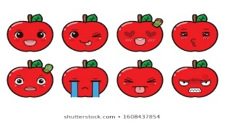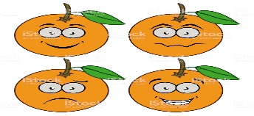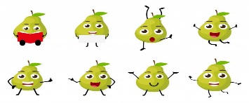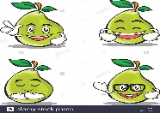

fruta | conteo | cantidad
Manzanas
Naranjas
Peras
Total

